CENTRO EDUCATIVO RURAL LA MERCED
DANE: 205091000122
Betania Antioquia
“El aprendizaje me forja como líder gestor de paz”

CRONOGRAMA MENSUAL DE ACTIVIDADES: FEBRERO 2019
VALOR DEL MES: LA RESPONSABILIDAD (valor asignado a los dos primeros
Meses del año)

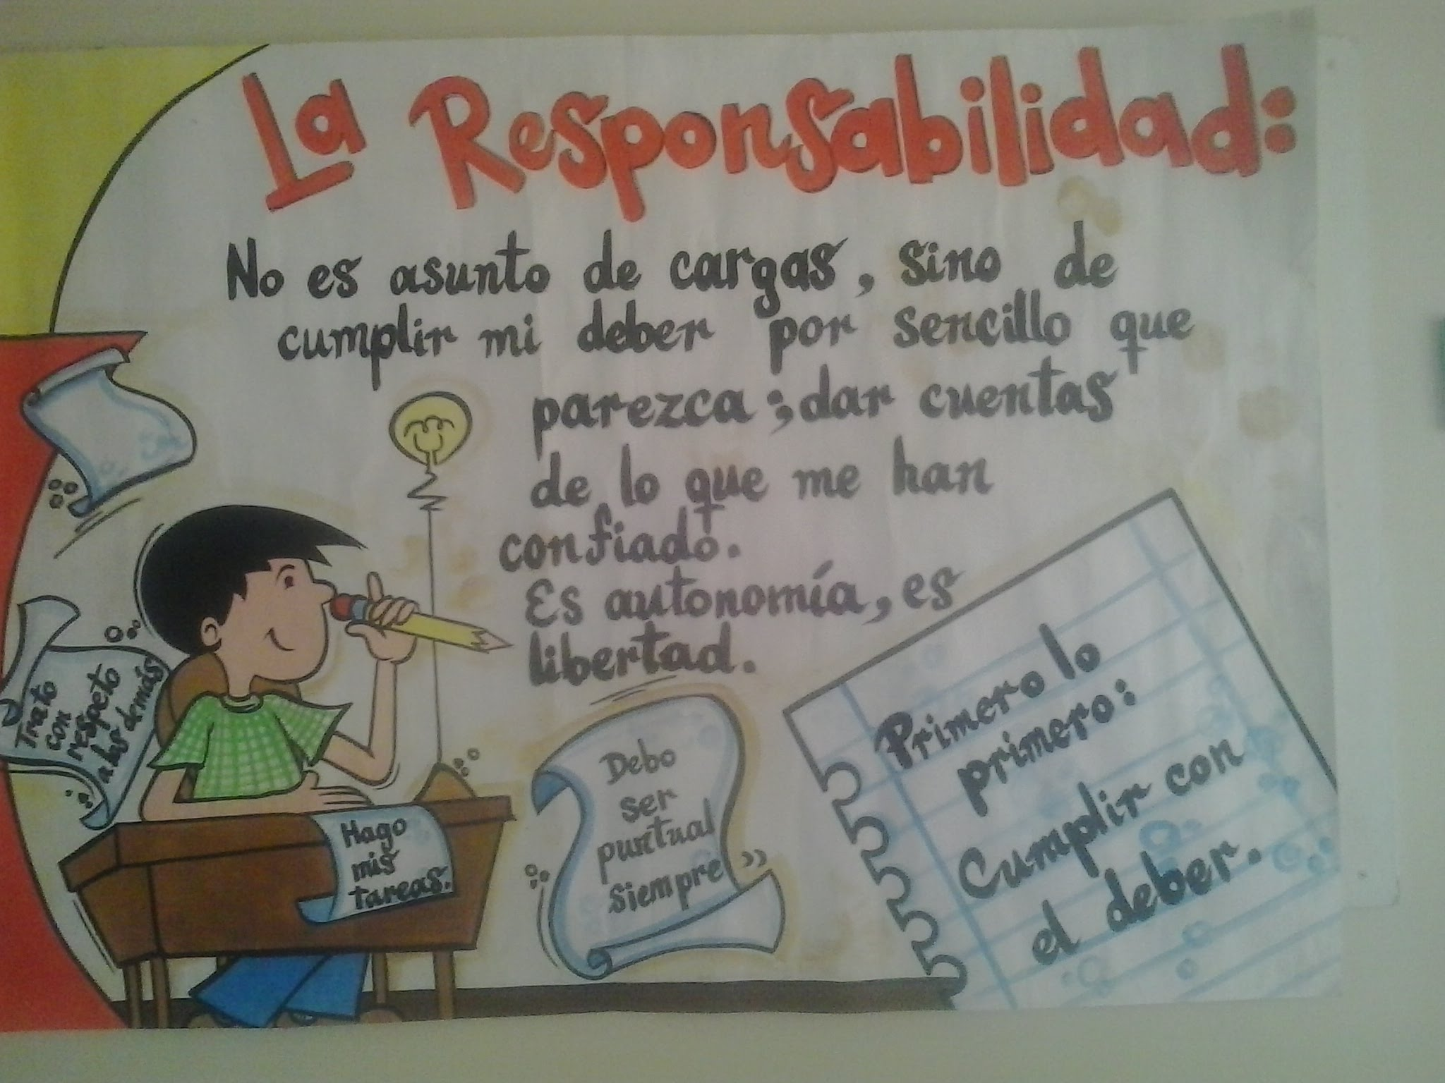

Febrero es el mes de la democracia, es por esto que debemos aunar fuerzas para hacer de la democracia un suceso de gran relevancia social. Recuerden que la democracia en la manera de legitimar un país, departamento o municipio, de igual manera, la democracia escolar, permitirá crear competencias ciudadanas en nuestros educandos.

FECHA | ACTIVIDAD | RESPONSABLES
PRIMERA SEMANA:  Del 4 al 8 de febrero. | Lunes, se debe enviar al correo del Centro Educativo Rural La Merced, el ACTA de postulación de los estudiantes que aspiran ocupar en el gobierno escolar los cargos de Personero y representante de los estudiantes. | Dirección - docentes
SEGUNDA  SEMANA:  Del 11 al 15 de febrero. | Reunión de microcentro rural.  Entrega de los vídeos de presentación de los estudiantes que aspiren ser Personero y representante de los estudiantes.  Compilación de los vídeos por parte de la directora y entrega de un único vídeo compilatorio a cada docente. | Dirección- docentes  Comunidad educativa  Docentes.  Directora.
TERCERA SEMANA:  Del 18 al 22 de febrero. | Jornada “Día de la democracia”.  Cada docente destinará el día viernes 22 de febrero, para realizar el proceso democrático.  Se debe enviar el acta consolidado de las elecciones que se realizaron en cada sede, con la finalidad de hacer el acta general del proceso y conocer los estudiantes que serán personero y representante de los estudiantes. | Docentes de cada sede  Docentes de cada sede y directora.
CUARTA SEMANA:
Del 25 de febrero al 1 de marzo.

Luz Delia Valencia Sánchez
Directora

